**Харківський національний автомобільно-дорожній університет**

**РОБОЧИЙ ЗОШИТ**

з курсу соціальної педагогіки

Студента: __________ групи

____________________________ факультету

на 2019 навчальний рік

**Харків 2019**

# АНОТАЦІЯ

Робочий зошит студента з курсу соціальної педагогіки є спробою допомогти студентові у підготовці до практичних занять з курсу.

За умови відсутності необхідної кількості підручників та посібників цей зошит надасть змогу студентам використати поданий їм лекційний матеріал з найбільшою долею ефективності, доцільно опрацювати його, набути знань, умінь та навичок у виконанні нестандартних завдань, соціально-педагогічних ситуацій, задач. Окрім цього, у зошиті подані завдання, які можуть бути виконані студентами в ході самого заняття, обговорені ними спільно, розв‘язані як соціально-педагогічні проблеми.

# СЕМІНАР №1.

СОЦІАЛЬНА ПЕДАГОГІКА ТА СОЦІАЛЬНА РОБОТА В СУЧАСНІЙ УКРАЇНІ.

ПЛАН:

1. Концепція соціальної політики України.
2. Предмет та цілі соціальної педагогіки.
3. Категорійно-понятійний апарат соціальної педагогіки та соціальної роботи.

ЛІТЕРАТУРА: 9,11,15,43,44,49,62,66,75,76,96,132.

***І. Виконай тестове завдання ( кожна правильна відповідь оцінюється в один бал).***

1. Соціальна педагогіка за своїм змістом:

*1) тотожна шкільній соціальній роботі;*

*2) є базовою інтегративною основою в системі соціальних служб;*

*3) означає те ж, що й «соціальне виховання».*

2. Активний компонент соціальної політики передбачає, перш за все:

*1) створення умов для підвищення матеріального та духовного рівня життя;*

*2) надання людям матеріальної допомоги з боку держави;*

*3) забезпечення всім громадянам безкоштовної освіти та охорони здоров‘я.*

3. Головним принципом ліберального типу соціальної політики є:

*1) забезпечення рівних шансів для всіх у досягненні певного соціального статусу;*

*2) забезпечення можливості кожному зберегти свій соціальний статус у соціальній ієрархії;*

*3) забезпечення кожному гарантованого мінімуму, визначеного державою рівня життя.*

4. Предметом соціальної педагогіки є:

*стосунки між різними соціальними групами у суспільстві; процес соціального відновлення дезадаптованих груп населення; проблеми соціальних груп чи окремого клієнта (індивіда).*

5. Головні види соціальних послуг:

*1) індивідуальна, групова та фронтальна;*

*2) обов‘язкова, постійна, тимчасова, платна, безкоштовна;*

*3) стала, додаткова, індивідуальна, початкова, змінна.*

***ІІ. Заповни чи закінчи схеми за темою семінарського заняття***

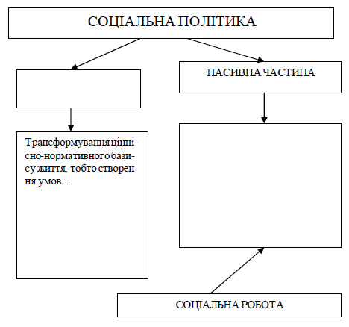

*Схема 1. Структура соціальної політики.*

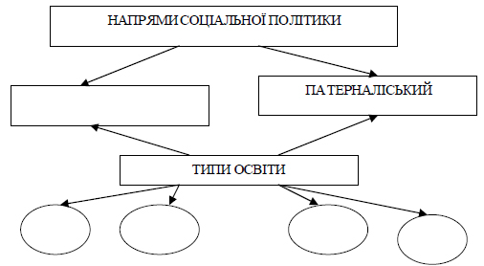

*Схема 2. Залежність типів освіти від соціальної політики держави.*

***ІІІ. Розв‘яжи кросворд:***

*По горизонталі:* 1. Особа, котра звернулася за допомогою до соціальної служби"Телефон довіри". 2. Модифікація функціонування організму або дій суб‘єкта згідно з властивостями середовища. 3. Прийнята в особливих соціальних колах система правил поведінки, що складають єдине ціле. 4. Сприйняття, розуміння й оцінка людьми соціальних об‘єктів. 5. Емоційний стан організму, що виникає в напружених обставинах.

*По вертикалі*: 1. Пристосування до умов середовища та результат цього процесу. 6. Поняття, введене для означення молодої людини, що вчинила злочин. 7. Вплив, що визначається соціальною підтримкою і соціальним захистом людей, які їх потребують через соціальну незахищеність, хворобу чи інші соціальні причини. 8. Соціальна структура суспільства та його окремих прошарків.

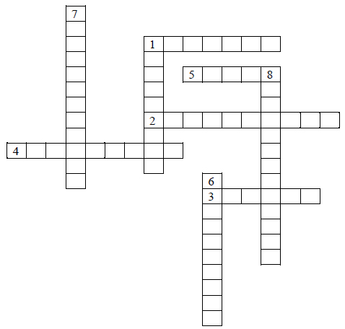

***IV . Дай визначення наступних категорій та понять соціальної педагогіки:***

СОЦІАЛЬНА ПЕДАГОГІКА - це...

_____________________________________________________________

_____________________________________________________________

_____________________________________________________________

_____________________________________________________________

_____________________________________________________________

СОЦІАЛЬНА ПОЛІТИКА - це ...

_____________________________________________________________

_____________________________________________________________

_____________________________________________________________

_____________________________________________________________

_____________________________________________________________

КЛІЄНТ СОЦІАЛЬНОЇ СЛУЖБИ - це...

_____________________________________________________________

_____________________________________________________________

_____________________________________________________________

_____________________________________________________________

_____________________________________________________________

# СЕМІНАР №2

СОЦІАЛЬНА РОБОТА В ІСТОРИЧНОМУ КОНТЕКСТІ

ПЛАН:

1. Соціально-педагогічний компонент світових педагогічних теорій.
2. Зародження соціальної педагогіки як науки.
3. Діяльність доброчинних товариств як підґрунтя вітчизняної соціальної педагогіки.

ЛІТЕРАТУРА: 105, 107, 67, 52.

***І. Виконай тестове завдання (кожна правильна відповідь оцінюється в один бал):***

1. Доброчинність поділяється на кілька типів:

*а) індивідуальну, конфесійну та групову;*

*б) етнічну, міжетнічну, міжнаціональну;*

*в) добровільну, мимовільну, примусову.*

2. Соціальна підтримка незаможних учнів в Україні у ХVІІ -ХVІІІ столітті здійснювалася головним чином:

*а) церковними братствами;*

*б) католицькими єзуїтськими колегіями;*

*в) мандрівними ченцями-вчителями.*

3. Конфесійна доброчинність ХІХ століття включала (вибрати максимальну кількість правильних варіантів):

*а) «будинки для подорожніх»;*

*б) доброчинні обіди;*

*в) лікарні і притулки при монастирях;*

*г) вивчення Закону Божого у школах;*

*д) створення системи духовних навчальних закладів;*

*е) можливість запрошення священика до лікарень для виконання святих таїн.*

4. У ХVІІІ столітті у Російській імперії склалися такі напрями доброчинності:

*а) індивідуальна, групова і фронтальна;*

*б) конфесійна, позаконфесійна та міжконфесійна;*

*в) державна, земсько-церковно-прихідська і приватна; г)*

*губернська, повітова, міська, сільська.*

5. Перший в історії науки соціально-педагогічний експеримент було здійснено:

*а) А.Макаренком;*

*б) Р.Оуеном;*

*в) Й. Песталоцці;*

*г) М.Монтенем.*

***ІІ. Закінчи казку:***

*« Білосніжка відкрила очі і побачила прекрасного принца. Він відвіз її до свого палацу і справив бучне весілля. І стали вони жити поживати...».*

_____________________________________________________________

_____________________________________________________________

_____________________________________________________________

_____________________________________________________________

_____________________________________________________________

_____________________________________________________________

_____________________________________________________________

_____________________________________________________________

_____________________________________________________________

_____________________________________________________________

_____________________________________________________________

_____________________________________________________________

_____________________________________________________________

_____________________________________________________________

_____________________________________________________________

***ІІІ. Добери цитату:***

1. З літературно-педагогічного твору Й.Г. Песталоцці «Лінгард і Гертруда», що стосується зв‘язку виховання в сім‘ї Гертруди з соціальним середовищем.

_____________________________________________________________

_____________________________________________________________

_____________________________________________________________

_____________________________________________________________

_____________________________________________________________

1. З твору А.С.Макаренка «Прапори на баштах» стосовно соціально зумовленої специфіки міжособистісних стосунків у колективі вихованців.

_____________________________________________________________

_____________________________________________________________

_____________________________________________________________

_____________________________________________________________

_____________________________________________________________

_____________________________________________________________

**IV**. ***Добери події до вказаних нижче дат в історії соціальної педагогіки:***

|  |  |
| --- | --- |
| 996р. |  |
| 1918р. |  |
| 1956р. |  |
| 1996р. |  |

**V.** ***Назви головні форми соціальної допомоги незаможним учням українських братських шкіл, Острозької та Києво-Могилянської Академій.***

1.___________________________________________________________ 2.___________________________________________________________ 3.___________________________________________________________ 4.___________________________________________________________

**VI**. ***Подай кілька прикладів елементів системи профілактики соціальних девіацій у студентів Києво-Могилянської академії (за Статутами православних братств):***

_____________________________________________________________

_____________________________________________________________

_____________________________________________________________

_____________________________________________________________

# СЕМІНАР №3.

СВІТОВІ МОДЕЛІ ТА СТАНДАРТИ ПІДГОТОВКИ СОЦІАЛЬНОГО ПЕДАГОГА ТА СОЦІАЛЬНОГО ПРАЦІВНИКА

ПЛАН:

1. Загальні основи підготовки соціальних працівників у Західній Європі.
2. Система соціальної освіти у Фінляндії.
3. Навчання соціальній роботі у Австрії, Німеччині.
4. Підготовка соціальних працівників у США.

5. Система соціальної освіти у Ізраїлі.

ЛІТЕРАТУРА: 49,52,74,105, 127,136.

***І. Виконай тестове завдання (за кожну правильну відповідь нада­ється один бал):***

1. Як самостійна наука, соціальна педагогіка виникла:

*а) у Франції під впливом ідей Й.Г. Песталоцці;*

*б) у США в середині ХVІІІ століття;*

*в) в Німеччині в середині ХІХ століття;*

*г) в Росії під впливом конфесійної доброчинності.*

2. Філософське обґрунтування соціальної педагогіки подане, головним чином, в теорії:

*а) Я. Коменського;*

*б) Й. Песталоцці;*

*в) А. Макаренка;*

*г) П. Наторпа.*

3. Як правило, професія соціального педагога в країнах Європи здобувається:

*а) як в інститутах, так і в університетах;*

*б) в системі додаткової післядипломної освіти;*

*в) на курсах соціальних педагогів після середньої школи.*

4. Школи соціальної роботи у Австрії знаходяться під патронатом:

*а) парламенту країни;*

*б) католицької церкви;*

*в) муніципалітетів.*

5. Навчальні програми для соціальних працівників у Німеччині передбачають підготовку за спеціальностями:

*а) соціальна педагогіка, соціальна робота, соціальна освіта;*

*б) соціальна педагогіка, соціальна робота, соціальний захист;*

*в) соціальна консультація, соціальний діагноз, соціальна експертиза.*

***ІІ. Закінчи речення:***

1. Гайденс - це психолого-педагогічна консультативна служба в системі...

_____________________________________________________________

_____________________________________________________________

_____________________________________________________________

_____________________________________________________________

1. Аланон – психотерапевтичне співтовариство...

_____________________________________________________________

_____________________________________________________________

_____________________________________________________________

_____________________________________________________________

1. Алатін – психотерапевтичне співтовариство...

_____________________________________________________________

_____________________________________________________________

_____________________________________________________________

_____________________________________________________________

1. «Синанон» (США), «Монар» (Польща), «Кефа» (Греція), «Антинаркотик» ...

_____________________________________________________________

_____________________________________________________________

_____________________________________________________________

_____________________________________________________________

***IІІ. Заповни схеми за темою заняття:***

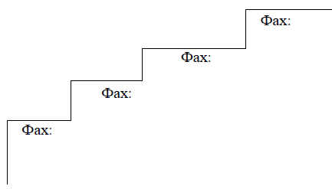

Схема1. Рівні підготовки соціальних працівників у Фінляндії.

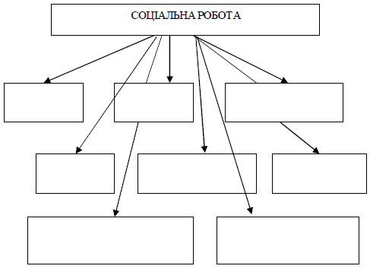

Схема2. Структура соціальної роботи в США.

**IV** . ***Складі план та прорецензуй усно статтю на вибір (з вказаних п‘яти):***

1. Сімо М. Моніторинг бідності й обстеження бюджетів домогосподарств в Україні. //Соціальна політика і соціальна робота.-№2-3, 1997. -С.25.
2. Річард Л. Ньютсон. Жебрацтво в Києві. - Там само. -С.50.
3. Завіршек Дарья. Соціальні інновації. Нова парадигма в соціальній роботі Центральної Європі. - Там само. С.107.
4. Ходас Ганна, Смерецька Віолетта. Lagom – золота середина шведів. - Там само. С.131.
5. Спаркс Деніс. Із підказок для проведення змін в школі //Мандрівець. -№4-5, 1995. – С.82-83.

**V.** ***Прокоментуй наведений нижче вислів М. Куаста (усно):***

«У відсталих державах населення потребує лікарів для тіла, а в цивілізованих все зростає армія психоаналітиків, психотерапевтів для оздоровлення людських душ».

*Чи існує пряма залежність між зростанням матеріального та соціально-психологічного благополуччя у державі?*

*З якими відхиленнями у соціальній поведінці дітей та підлітків доводиться працювати соціальним працівникам західноєвропейських країн та США (наведи приклади)?:*

_____________________________________________________________

_____________________________________________________________

_____________________________________________________________

_____________________________________________________________

# CЕМІНАР №4.

ПРИНЦИПИ, ФОРМИ ТА МЕТОДИ СОЦІАЛЬНОЇ РОБОТИ.

ПЛАН:

1. Принципи соціальної роботи.
2. Методи соціальної роботи (соціально-економічні, організаційно розпорядні, психолого-педагогічні).
3. Форми соціальної роботи (індивідуальна, групова, організація соціально-корисної діяльності, консультування).

ЛІТЕРАТУРА: 53, 105, 107.

***І. Виконай тестове завдання (кожна правильна відповідь оціню­ється в один бал):***

1. До соціально-економічних методів соціальної роботи в Україні слід віднести (максимальна кількість виборів):

*а) переконання;*

*б) підтримку життєдіяльності;*

*в) регламентацію;*

*г) матеріальну мотивацію;*

*д) встановлення пільг;*

*е) патронат та побутове обслуговування;*

*є) економічні санкції;*

*ж) навіювання.*

2. Серед форм соціально-педагогічної роботи найбільш значущою є:

*а) індивідуальна;*

*б) фронтальна;*

*в) групова;*

*г) вони всі є рівноправними.*

3. Соціальний педагог має дотримуватись принципу законності:

*а) за будь-яких умов;*

*б) за умови, що це не порушує інтересів клієнта;*

*в) за умови, що це не порушує інтересів соціального працівника.*

4. Державницький підхід у діяльності соціального педагога (працівника) виявляється:

*а) у вмінні дотриматись державних законів;*

*б) у баченні соціально-педагогічних проблем на державному рівні;*

*в) у тому, що він є державним службовцем.*

5. Соціально-педагогічні дослідження як метод діяльності належать:

*а) до групи мотиваційних чинників діяльності соціального педагога (працівника);*

*б) до групи психолого-педагогічних методів;*

*в) не належать до жодної з груп методів.*

***II. Запропонуй свою тематику циклу етичних бесід зі старшокласниками стосовно проблем здорового способу життя (п‘ять тем):***

_____________________________________________________________

_____________________________________________________________

_____________________________________________________________

_____________________________________________________________

***IІІ. Заповни схеми за темою заняття:***

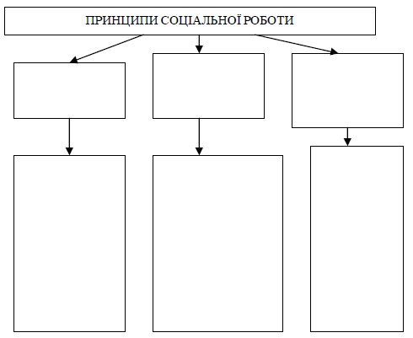

Схема№1. Принципи соціальної роботи.

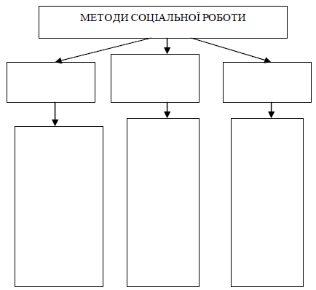

Схема2. Методи соціальної роботи.

***ІІІ. Добери соціально-педагогічні ситуації до груп методів діяльності соціального педагога:***

1. Соціально-економічна група методів:

_____________________________________________________________

_____________________________________________________________

_____________________________________________________________

_____________________________________________________________

1. Організаційно-розпорядні методи:

_____________________________________________________________

_____________________________________________________________

_____________________________________________________________

_____________________________________________________________

1. Психолого-педагогічна група методів:

_____________________________________________________________

_____________________________________________________________

_____________________________________________________________

_____________________________________________________________

# СЕМІНАР №5.

ПРОФЕСІЙНА ЕТИКА ТА КВАЛІФІКАЦІЙНІ ХАРАКТЕРИСТИКИ СОЦІАЛЬНОГО ПЕДАГОГА

ПЛАН:

1. Професія соціального працівника та соціального педагога, вимоги до кваліфікації.
2. Етика соціального працівника та соціального педагога.
3. Функції соціального працівника і соціального педагога, сфери їх діяльності.
4. Знання, уміння та навички соціального працівника і соціального педагога.

ЛІТЕРАТУРА: 53, 105, 107.

***І. Виконай тестове завдання (кожна правильна відповідь оцінюється в один бал):***

1. До головних професійних функцій соціального педагога відносяться:

*а) виховні, навчальні та консультативні;*

*б) навчальні, терапевтичні та керівні;*

*в) виховні, фасилітативні та адвокативні.*

2. Стиль професійної діяльності соціального педагога (працівника) має відображати:

*а) високі моральні стандарти його поведінки;*

*б) здатність приймати нестандартні рішення;*

*в) можливість поєднувати соціально-педагогічну та викладацьку діяльність.*

3. Конфіденційність соціально-педагогічної професійної діяльності стосується:

*а) клієнта, що не має права розповсюджувати інформацію про методи соціально-педагогічної роботи;*

*б) соціального педагога (працівника), що не повинен розповсюджувати інформацію без згоди клієнта;*

*в) обох сторін соціально-педагогічної взаємодії.*

4. Функціональні обов‘язки соціального педагога (працівника) зумовлюються:

*а) кваліфікаційною характеристикою соціального педагога (працівника);*

*б) головними законодавчими актами України стосовно соціального захисту;*

*в) штатним розкладом навчальних закладів та соціально-виховних установ.*

5. Соціальний педагог (працівник) не може мати нижчого освітнього ступеня, аніж:

*а) середня школа;*

*б) середній спеціальний навчальний заклад;*

*в) вищий педагогічний навчальний заклад;*

*г) магістратура після отримання вищої освіти;*

*д) університет.*

***ІІ. Закінчи речення:***

1. Для того, щоб бути соціальним педагогом, необхідні якості...

_____________________________________________________________

_____________________________________________________________

_____________________________________________________________

_____________________________________________________________

1. Конфіденційність стосунків соціального педагога та клієнта забезпечується...

_____________________________________________________________

_____________________________________________________________

_____________________________________________________________

_____________________________________________________________

1. До невербальних методів спілкування соціального працівника з клієнтом відноситься...

_____________________________________________________________

_____________________________________________________________

_____________________________________________________________

_____________________________________________________________

1. Професіограма соціального працівника (соціального педагога) вміщує...

_____________________________________________________________

_____________________________________________________________

_____________________________________________________________

_____________________________________________________________

***ІІІ. 1. Розглянь та обговори зі студентами своєї групи подану нижче соціально-педагогічну дилему.***

Юра – чотирнадцятирічний хлопець. Він дуже хотів поїхати відпочивати до табору. Батько пообіцяв, що він поїде, якщо заощадить для себе грошей. Юра наполегливо працював і заробив 100 гривень, необхідних для поїздки. Перед початком табірної зміни батько передумав, бо друзі запросили його поїхати на рибалку. У нього не вистачало на це грошей і він сказав, щоб Юра віддав йому зароблені гроші. Хлопець вирішив відмовити батькові.

1.Чимає право Юра відмовити батькові? Чому так? Чому ні?

2.Чимає батько право вимагати, щоб Юра віддав гроші? Чому так? Чому ні?

3.Чи можемо ми вважати Юру поганим сином на підставі цього вчинку?

4.Чи важливим у цій ситуації є те, що Юра сам заробив гроші? Чому так? Чому ні? 5.Батько пообіцяв синові, що він зможе поїхати до табору, якщо заробить грошей. Чи повинен він був виконати свою обіцянку? Чому так? Чому ні?

6. Взагалі, чи необхідно дотримуватись обіцянок? Чому так? Чому ні?

7.Чи важливо виконувати обіцянку, зроблену людині, яку ви погано знаєте і, можливо, більше ніколи не побачите? Чому так? Чому ні?

8.Чи вважаєте ви гарні стосунки з сином найважливішим для батька? Чому це важливо?

9.Чи має право батько користуватись своєю владою над сином? Чому так? Чому ні?

10.Що є найважливішим для сина у відносинах з батьком? Чому це важливо?

11.Щоб ви запропонували зробити Юрі в цій ситуації? Чому?

1. *Запропонуй свій варіант поданої чи нову дилему за темою заняття.*

_____________________________________________________________

_____________________________________________________________

_____________________________________________________________

_____________________________________________________________

***ІІІ. Проведи на занятті ділову гру «Консультування».***

Інструкція.

*Клієнт*: учень9 класу, що має проблеми у спілкуванні з батьками.

*Консультант* в ході бесіди має: заповнити соціальну карту клієнта; карту індивідуальної роботи; визначитися з етапами соціальної допомоги; скласти графіки консультацій.

***Карта індивідуальної роботи***

*Прізвище, ім‘я, по-батькові*

_____________________________________________________

*Дата, місяць, рік народження*

_____________________________________________________

*Домашня адреса:*

_____________________________________________________

*Стислі відомості про сім‘ю:*

_____________________________________________________

______________________________________________________

______________________________________________________

*Стан здоров‘я, діагнози:*

______________________________________________________

______________________________________________________

*Завдання індивідуальної роботи:*

*Зміст індивідуальної роботи:*

|  |  |  |
| --- | --- | --- |
| *Дата* | *Зміст роботи* | *Результат* |
|  |  |  |

IV . ***Ознайомся та заповни соціальну історію клієнта.***

_____________________________________________________________

_____________________________________________________________

_____________________________________________________________

_____________________________________________________________

_____________________________________________________________

_____________________________________________________________

_____________________________________________________________

_____________________________________________________________

_____________________________________________________________

_____________________________________________________________

_____________________________________________________________

_____________________________________________________________

_____________________________________________________________

_____________________________________________________________

_____________________________________________________________

_____________________________________________________________

_____________________________________________________________

_____________________________________________________________

_____________________________________________________________

_____________________________________________________________

_____________________________________________________________

_____________________________________________________________

_____________________________________________________________

_____________________________________________________________

_____________________________________________________________

_____________________________________________________________

_____________________________________________________________

_____________________________________________________________

_____________________________________________________________

_____________________________________________________________

_____________________________________________________________

_____________________________________________________________

_____________________________________________________________

_____________________________________________________________

_____________________________________________________________

_____________________________________________________________

_____________________________________________________________

_____________________________________________________________

# СЕМІНАР №6.

ФАКТОРИ СОЦІАЛЬНОГО ФОРМУВАННЯ ОСОБИСТОСТІ

ПЛАН:

1. Школа як чинник соціалізації.
2. Народні традиції та соціальне виховання.
3. Засоби масової інформації в системі соціального виховання.
4. Конфесії та соціалізація(християнська етична модель).
5. Об‘єднання ровесників як чинник соціалізації.
6. Норми і цінності як складова частина процесу соціалізації.

ЛІТЕРАТУРА: 2,7,23,24,35,57,74.

***І. Виконай тестове завдання.***

1. Мікроклімат шкільного класу – це теж саме, що й:

*а) відсутність конфліктів у класі;*

*б) авторитет вчителя стосовно учнів;*

*в) соціально-психологічний клімат.*

2. Дидактогенії – це соціально-психологічна категорія, яка означає:

*а) дитяче вірусне захворювання;*

*б) соціодинамічне відхилення;*

*в) порушення мови у дитини.*

3. В основу соціального призначення народної педагогіки покладено:

*а) суму емпіричних знань;*

*б) вплив усної народної творчості на формування особистості;*

*в) вплив системи народних свят, звичаїв, обрядів.*

4. Негативні соціокультурні результати впливу засобів масової комунікації полягають у наступному (максимальна кількість виборів):

*а) у погіршенні стану здоров‘я дітей;*

*б) у неможливості впливати на структуру освітніх програм з боку соціальних служб;*

*в) у шкідливому впливі телевізійного випромінення;*

*г) у дисонансі телевізійної та справжньої реальності;*

*д) у зниженні інтересу до активних форм використання вільного часу;*

*е) у шкідливому впливі матеріалів, що використовуються і поліграфічній промисловості, на шкіру дітей.*

5. Соціальними функціями конфесійних організацій є:

*а) виховна, консультативна, економічна;*

*б) педагогічна, психотерапевтична;*

*в) виховна, правова, політична.*

***ІІ. Добери прислів‘я до наступних соціально-педагогічних термінів:***

1. СОЦІАЛІЗАЦІЯ: __________________________________________

_________________________________________________________________

1. ІГРАШКА: _______________________________________________

_________________________________________________________________

1. СІМЕЙНАСОЦІАЛІЗАЦІЯ: _________________________________

_________________________________________________________________

4. ДРУЖБА, ВЗАЄМОДОПОМОГА: _________________________________

_________________________________________________________________

***III***. ***Подай визначення наступних категорій та понять:***

1. Група наслідування
2. Група референтна

_______________________________________________________________

_______________________________________________________________

1. Маргінали

_______________________________________________________________

_______________________________________________________________

1. Превенція

_______________________________________________________________

_______________________________________________________________

***IV . Заповни схеми за темою заняття:***

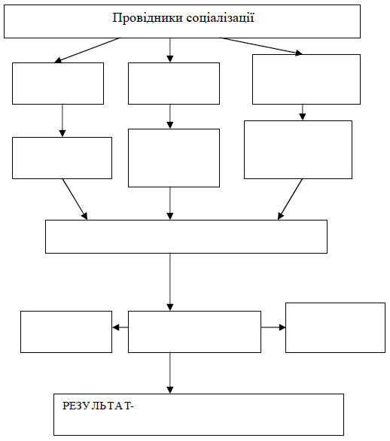

Схема1. Структура загальної соціалізації.

***V. Подай соціально-педагогічний аналіз зразків молодіжної преси чи програми телебачення для молоді за наступними критеріями:***

а) відповідність віковим особливостям слухача чи глядача;

б) відповідність часу подання телепрограми організації діяльності підлітка протягом дня;

в) доцільність змісту поданої в періодичному виданні чи телепрограмі інформації;

г) місце вказаного періодичного видання чи телепрограми у структурі молодіжних засобів масової інформації.

*Перелік періодичних видань та телепрограм для соціально-педагогічного аналізу: журнал «Cool Girls», «Пізнайко», «Старшокласник», «Наталі»; телепрограми «Не всі вдома», «До 16 і старші», «А-студія», «Молодіжний Брейн-ринг», Молодіжний канал УТ-2.*

Примітка. Перелік може бути доповнений за бажанням студента.

_____________________________________________________________

_____________________________________________________________

_____________________________________________________________

_____________________________________________________________

_____________________________________________________________

_____________________________________________________________

_____________________________________________________________

_____________________________________________________________

_____________________________________________________________

***VI. Уважно прочитай цитату з твору Я.Чепіги «Проблеми виховання й навчання»:***

«Жодне внушіння через переймання не проходить марне для дитячого організму; воно викликає або гарні, або погані почуття, і все це збирається в одно ціле, утворює грунт психічного життя й робить вплив на склад дитячої вдачі. Од смутку, од бідності, од життьових та інших поганих умов молоде життя зневірюється, нудиться й доходить до одчаю. Але багатство й розкіш не можуть бути гарними умовами для нормального розвитку дитини: вільна у своїх рухах і бажаннях, не зустрічаючи ні яких перешкоду виконанню їх, вона з рештою здобуває нахил до егоїзму й жорстокості. Все це утворюється поза волею дитини шляхом переймання».

*Про які методи виховання та впливу на дитину йдеться у цитаті? Як ти оцінюєш їх ефективність у сучасних умовах? Які фактори соціального формування особистості виділяє автор? Яке їх місце у системі соціально актуальних чинників формування особистості?*

# СЕМІНАР №7.

АСОЦІАЛЬНА ПОВЕДІНКА ДИТИНИ ЯК СОЦІАЛЬНО-ПЕДАГОГІЧНА ПРОБЛЕМА.

ПЛАН:

1. Соціалізація, асоціалізація, ресоціалізація.
2. Вияви соціальних відхилень у поведінці дітей.
3. Потреби як чинник та підґрунтя асоціальної поведінки.
4. Типологія соціально дезадаптованих дітей(за станом збудженості).
5. Причини та чинники соціальної дезадаптації.

ЛІТЕРАТУРА: 5,6,8,10,13,14,28,30,47.

***І. Виконай тестове завдання:***

1. Девіації поділяються на:

*а) вікові та одномоментні;*

*б) фізичні та соціальні;*

*в) постійні та тимчасові.*

2. Модель асоціальної поведінки вміщує:

*а) особистість, її стан та ознаки;*

*б) асоціальну групу та види її впливу на особистість;*

*в) стан, чинники та вияви поведінки особистості.*

3. Чинники, що викликають соціальну дезадаптацію, можуть бути:

*а) мотиваційними та предиспозиційними;*

*б) індивідуальними та загальними;*

*в) становими та майновими.*

4. Ресоціалізаційне виховання, в першу чергу, спрямоване на:

*а) чинники та стани особистості;*

*б) поведінку особистості;*

*в) фізіологічні особливості особистості.*

5. Найбільш характерними рисами асоціальності виступають:

*а) агресивність та жорстокість поведінки;*

*б) висунення неосяжних цілей та нереалістичний образ світу;*

*в) неузгодженість стосунків у малій соціальній групі.*

***ІІ. Розв‘яжи соціально-педагогічні ситуації (усно) та письмово подай план їх розвитку та розв‘язання.***

*Ситуація №1.* До соціального педагога школи звернувся старшокласник Юрко П. зі скаргою на власних батьків, яка полягала утому, що батьки не дозволяють йому дивитися його улюблені телепередачі, поки він не зробить всього домашнього завдання і не відзвітує про це.

*Які поради та яку корекцію ситуації має здійснити соціальний педагог стосовно Юрка? Стосовно його батьків?*

_____________________________________________________________

_____________________________________________________________

_____________________________________________________________

_____________________________________________________________

_____________________________________________________________

_____________________________________________________________

_____________________________________________________________

_____________________________________________________________

_____________________________________________________________

*Ситуація №2.* З розповіді Світлани: «На день народження Мишко запросив до себе своїх друзів. Батьки поїхали на дачу, квартира та все необхідне для святкування дня народження залишилося у розпорядженні компанії друзів. В розпалі святкування Юля запропонувала спробувати «кайфу». Я перелякалася і відмовилася. Тепер мої друзі мене ігнорують, підозрюють, що я їх можу виказати...»

*Яка консультативна та корекційна робота має бути здійснена соціальним педагогом стосовно Світлани? Її друзів? Сім‘ї Мишка, Юлі, інших дітей?*

_____________________________________________________________

_____________________________________________________________

_____________________________________________________________

_____________________________________________________________

_____________________________________________________________

_____________________________________________________________

_____________________________________________________________

_____________________________________________________________

_____________________________________________________________

*Ситуація №3.* Класний керівник 7 класу звернулася до соціального педагога школи з проханням провести необхідну корекційну роботу в її класі, оскільки Петро Т. тероризує групу дівчаток-однокласниць з причини того, що вони насміхаються над його вродженою фізичною вадою.

*Опишіть зміст, вікову специфіку та послідовність корекційної діяльності соціального педагога в цій ситуації.*

_____________________________________________________________

_____________________________________________________________

_____________________________________________________________

_____________________________________________________________

_____________________________________________________________

_____________________________________________________________

_____________________________________________________________

_____________________________________________________________

_____________________________________________________________

***ІІІ. Добери зразки дитячого фольклору (3 варіанти дитячих лічилок, дражнилок, віршів, пісеньок, дитячого пародіювання). Охарактеризуй їх.***

_____________________________________________________________

_____________________________________________________________

_____________________________________________________________

_____________________________________________________________

_____________________________________________________________

_____________________________________________________________

_____________________________________________________________

_____________________________________________________________

_____________________________________________________________

IV. ***Розроби соціально-педагогічну листівку інформаційно-аналітичного змісту (за вибором: антинаркотичну, антиалкогольну, анти СНІДову тощо) і зобрази її на нижчеподаному аркуші паперу.***

***V.******Уважно прочитай висловлювання Г.С.Сковороди:***

«...Мир театру подобен. А чтоб сыграть на сцене любое действо успешно и с похвалою, актеры должны брати роли по способностям: адже их ценят не за шляхетность воплощаемого образа, а токмо за вмелость и мастерство».

*Задай три питання студентам стосовно цього висловлювання, щоб обговорити його:*

_____________________________________________________________

_____________________________________________________________

_____________________________________________________________

_____________________________________________________________

_____________________________________________________________

_____________________________________________________________

_____________________________________________________________

_____________________________________________________________

_____________________________________________________________

# ЛАБОРАТОРНЕ ЗАНЯТТЯ №1.

ЗАКОНОДАВЧА БАЗА СОЦІАЛЬНОГО ЗАХИСТУ ДІТЕЙ ТА МОЛОДІВ УКРАЇНСЬКІЙ ДЕРЖАВІ.

ПЛАН:

1. Правові основи соціального захисту дітей та молоді в Україні в міжнародному контексті.
2. Загальні положення соціального захисту дітей та молоді в Україні.
3. Соціальний захист сімей у законодавчих актах України.
4. Соціальна робота з групами ризику у законодавстві України.

ЛІТЕРАТУРА: 9,11,15,43,44, 49,62,66, 75,76,96.

***І. Вкажи законодавчі акти, що регулюють:***

а) загальні права дитини у державах - членах ООН?

_____________________________________________________________

_____________________________________________________________

_____________________________________________________________

_____________________________________________________________

_____________________________________________________________

б) порядок прийняття та утримання дитини в притулку для неповнолітніх?

_____________________________________________________________

_____________________________________________________________

_____________________________________________________________

_____________________________________________________________

_____________________________________________________________

в) можливість прийняття дитини у прийомну сім‘ю?

_____________________________________________________________

_____________________________________________________________

_____________________________________________________________

_____________________________________________________________

_____________________________________________________________

г) діяльність державних установ, які забезпечують превентизацію асоціальної поведінки неповнолітніх?

_____________________________________________________________

_____________________________________________________________

_____________________________________________________________

_____________________________________________________________

_____________________________________________________________

***ІI. Склади кросворд за темою заняття (12 категорій, понять та термінів):***



***III. Розв‘яжи соціально-педагогічні ситуації стосовно того, на які законодавчі акти має спиратися соціальний педагог для їх вирішення.***

*Ситуація №1.* Дівчинка Оксана, 14 років. З дому пішла три місяці тому. Спочатку жила у циган у місті, няньчила дітей. Чотири роки не навчається. Намагалася покінчити життя самогубством. Сама пішла до міліції, потім привезли до притулку.

_____________________________________________________________

_____________________________________________________________

_____________________________________________________________

_____________________________________________________________

*Ситуація №2.* Хлопчик Василько, 14 років. Сім‘я живе в місті, батько приходив до них з бабусею і сильно їх бив. Бабуся хвора. Мати померла, батько живе з іншою жінкою. Василько втік з дому і два тижні жив у підвалі.

_____________________________________________________________

_____________________________________________________________

_____________________________________________________________

_____________________________________________________________

*Ситуація №3.* Наталя має певний набір хронічних захворювань, пов‘язаних з опромінненям, отриманим у чорнобильській зоні і не користується жодними пільгами.

_____________________________________________________________

_____________________________________________________________

_____________________________________________________________

_____________________________________________________________

# ЛАБОРАТОРНЕ ЗАНЯТТЯ №2.

СТРУКТУРА ТА СИСТЕМА ДІЯЛЬНОСТІ СОЦІАЛЬНИХ СЛУЖБ В УКРАЇНІ.

ПЛАН:

1. Законодавча база та історичні основи діяльності соціальних служб в Україні.
2. Структура соціальних служб України. Асоціація соціальних працівників.
3. Організація діяльності регіональних соціальних служб захисту молоді.

ЛІТЕРАТУРА: 67,66,105,107.

***І. Заповни схему за темою заняття:***

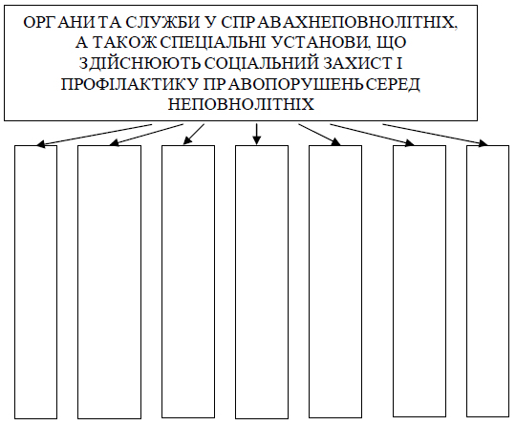

Схема№1. Структура органів і служб у справах неповнолітніх

*За яким Законом України діють названі служби?*

_____________________________________________________________

_____________________________________________________________

_____________________________________________________________

_____________________________________________________________

Схема 2. Спеціальні загальноосвітні школи України для дітей з вадами фізичного і розумового розвитку

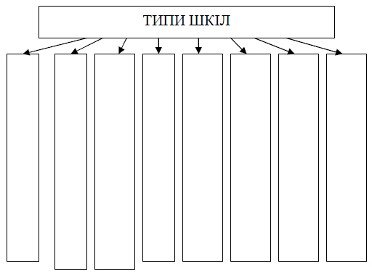

*Яке «Положення» регламентує діяльність таких навчальних закладів?*

_____________________________________________________________

_____________________________________________________________

_____________________________________________________________

_____________________________________________________________

Схема3. Структура соціальних служб в Україні

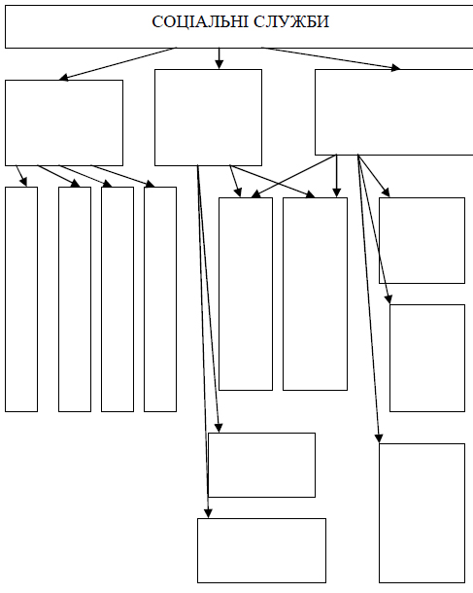

***ІІ. Дай визначення наступним поняттям:***

СОЦІАЛЬНА СЛУЖБА -

_____________________________________________________________

_____________________________________________________________

_____________________________________________________________

_____________________________________________________________

СОЦІАЛЬНА ЕКСПЕРТИЗА –

_____________________________________________________________

_____________________________________________________________

_____________________________________________________________

_____________________________________________________________

СОЦІАЛЬНА ДІАГНОСТИКА –

_____________________________________________________________

_____________________________________________________________

_____________________________________________________________

_____________________________________________________________

СОЦІАЛЬНЕ КОНСУЛЬТУВАННЯ –

_____________________________________________________________

_____________________________________________________________

_____________________________________________________________

_____________________________________________________________

***III. Вкажи напрямки діяльності Центру соціальних служб захисту дітей та молоді м. Харкова:***

_____________________________________________________________

_____________________________________________________________

_____________________________________________________________

_____________________________________________________________

_____________________________________________________________

_____________________________________________________________

_____________________________________________________________

_____________________________________________________________

_____________________________________________________________

_____________________________________________________________

_____________________________________________________________

_____________________________________________________________

_____________________________________________________________

_____________________________________________________________

_____________________________________________________________

_____________________________________________________________

_____________________________________________________________

_____________________________________________________________

_____________________________________________________________

_____________________________________________________________

_____________________________________________________________

_____________________________________________________________

_____________________________________________________________

***IV . Розроби макет емблеми молодіжного фестивалю, волонтерського руху, доброчинного марафону, кабінету соціального педагога (на вибір). Замалюй її на нижче поданому аркуші паперу.***

# ЛАБОРАТОРНЕ ЗАНЯТТЯ №3.

ВІКОВА ДЕТЕРМІНАЦІЯ СОЦІАЛІЗАЦІЙНИХ ПРОЦЕСІВ.

ПЛАН:

1. Процес формування «Я-концепції».
2. Ціннісно-нормативна складова процесу соціалізації.
3. Соціалізація у шкільному середовищі. Статуси і ролі.

ЛІТЕРАТУРА: 1,2,3,6,20, 29,37, 120.

***І. Подай (усно) визначення понять, вказаних нижче, та добери прислів‘я до них:***

ДИТИНА:

_____________________________________________________________

_____________________________________________________________

_____________________________________________________________

_____________________________________________________________

БАЙДУЖІСТЬ:

_____________________________________________________________

_____________________________________________________________

_____________________________________________________________

_____________________________________________________________

ЕГОЇЗМ:

_____________________________________________________________

_____________________________________________________________

_____________________________________________________________

_____________________________________________________________

ЖОРСТОКІСТЬ:

_____________________________________________________________

_____________________________________________________________

_____________________________________________________________

_____________________________________________________________

***IІ. Заповни схеми за темою заняття:***

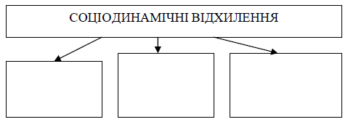

Схема1. Структура соціодинамічних відхилень учнів

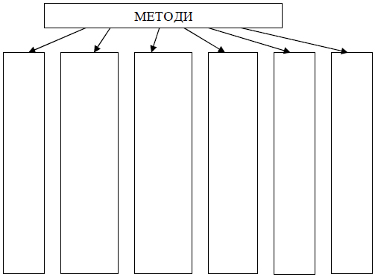

Схема 2. Методи соціально-педагогічних досліджень в навчально-виховному процесі.

***IІІ. Розв‘яжи соціально-педагогічні задачі:***

*Задача №1.* Батьки позбавлені батьківських прав за рішенням суду. Однак старша дівчинка в сім‘ї висловлює протест проти переведення молодших дітей до школи-інтернату, оскільки вона сама бажає і є певна того, що може опікуватися своїми двома братиками та сестричкою.

*Чи дозволяють вікові особливості старшої дівчинки та молодших братів та сестрички залишатися без опіки дорослих? Які форми такої опіки існують у нашій державі? Як повинен розв‘язати цю ситуацію соціальний педагог(працівник)?*

_____________________________________________________________

_____________________________________________________________

_____________________________________________________________

_____________________________________________________________

_____________________________________________________________

_____________________________________________________________

_____________________________________________________________

_____________________________________________________________

*Задача №2.* Батько Ігоря полишив сім‘ю, хлопця бачити не прагне. Мати не працює. Ігор намагався влаштувати свою «кар‘єру» мийника машин, однак нічого не вийшло. У 8 класі хлопець зійшовся з групою, яка мала «свій» підвал, вечорами грали в карти, випивали, потім чіплялися до поодиноких перехожих. Одного разу група побила до непритомного стану хлопчину, який учинив опір їх домаганням. Про те, що трапилося, ніхто спочатку не довідався. Через кілька днів по цьому Ігор полишив школу.

*Які організаційні, соціально-економічні, психолого-педагогічні методи роботи має застосувати соціальний педагог в цій ситуації? Як Ви оцінюєте тип акцентуації, самооцінку, особливості референтної групи та статус Ігоря впродовж розгортання ситуації? Які прийоми можна застосувати для налагодження доцільних міжособистісних стосунків Ігоря у своєму класі?*

_____________________________________________________________

_____________________________________________________________

_____________________________________________________________

_____________________________________________________________

_____________________________________________________________

_____________________________________________________________

_____________________________________________________________

_____________________________________________________________

_____________________________________________________________

_____________________________________________________________

_____________________________________________________________

***IV . Заповни соціальну карту класу.***

_____________________________________________________________

_____________________________________________________________

_____________________________________________________________

_____________________________________________________________

_____________________________________________________________

_____________________________________________________________

_____________________________________________________________

_____________________________________________________________

_____________________________________________________________

_____________________________________________________________

_____________________________________________________________

_____________________________________________________________

_____________________________________________________________

_____________________________________________________________

_____________________________________________________________

_____________________________________________________________

_____________________________________________________________

_____________________________________________________________

_____________________________________________________________

***V.*** ***Уважно прочитай поданий нижче уривок з художнього твору.***

«Так він розстався з Оленкою. Пустим, спустошеним після цього стало його життя. Вночі прокинеться - все Оленка перед очима з рученятком, з шовком волосся, з усмішкою – усмішка та дитяча застеляє собою все небо, весь світ! І нема, і не буде в усіх галактиках нічого кращого за це - за цей усміх дитячий, ласкавість рученят, перше лепетання... Було щось жорстоко – безглузде в цьому ударі судьби, життя його, таке стійке раніше, враз похитнулося. Уралов почував, що втіхи не знайде, примирення з нещастям не буде, і що нове якесь, здобуте в горі прозріння не переставатиме терзати його. Нащо оте сонце в небі, коли її немає? Нащо всі дива світу, всі науки, нащо всі веселощі земні, якщо це їй, його ясочці, ужене потрібне? Нащо, нарешті, він сам, Уралов, і його праця тяжка, і його люта відданість ділу?»

*Вкажи п‘ять видів емоцій, які, на твою думку, є найбільш характерними для головного героя роману Олеся Гончара «Тронка» (напр., заздрість, образа, милосердя тощо).*

_____________________________________________________________

_____________________________________________________________

_____________________________________________________________

_____________________________________________________________

_____________________________________________________________

_____________________________________________________________

_____________________________________________________________

_____________________________________________________________

_____________________________________________________________

_____________________________________________________________

_____________________________________________________________

_____________________________________________________________

_____________________________________________________________

_____________________________________________________________

_____________________________________________________________

***VI. 1. Зроби малюнок, на якому зображена нісенітниця.***

***2.*** ***Згадай смішні історії, яких ти припускався в житті, якщо хочеш, розкажи про них студентам на занятті.***

*Яке значення має така гра, проведена з підлітками, у яких переважає стан: збудженості; загальмованості.*

*Чому почуття гумору дозволяє дітям врівноважити свій внутрішній стан?*

_____________________________________________________________

_____________________________________________________________

_____________________________________________________________

_____________________________________________________________

_____________________________________________________________

_____________________________________________________________

_____________________________________________________________

_____________________________________________________________

_____________________________________________________________

_____________________________________________________________

_____________________________________________________________

_____________________________________________________________

_____________________________________________________________

_____________________________________________________________

_____________________________________________________________

_____________________________________________________________

_____________________________________________________________

_____________________________________________________________

_____________________________________________________________

_____________________________________________________________

_____________________________________________________________

_____________________________________________________________

# ЛАБОРАТОРНЕ ЗАНЯТТЯ №4.

ГОЛОВНІ ЧИННИКИ ПРОЦЕСУ СОЦІАЛІЗАЦІЇ

ПЛАН:

1. Середовищна адаптація у системі адаптаційних чинників.
2. Колектив як домінуюча одиниця середовищної адаптації.
3. Середовище неформального спілкування як чинник соціальної адаптації.
4. Роль християнської моралі у формуванні позитивної «Я-концепції» підлітків.
5. Конфесійний маргіналіям у процесі соціалізації підлітків.
6. Музика та інші види мистецтва у соціалізації дітей та підлітків.

ЛІТЕРАТУРА: 52,53,67,94,106,107.

***І. Заповни схеми:***

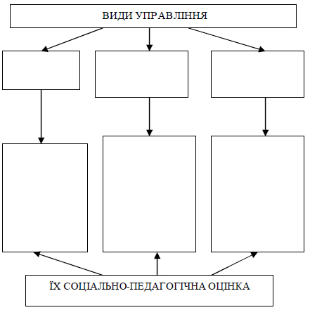

Схема1. Система управління класом.

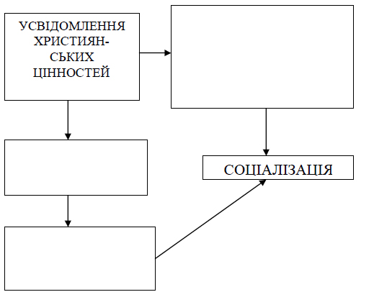

Схема2. Вплив християнської педагогіки на процес соціалізації.

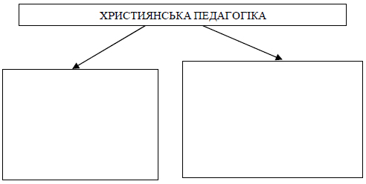

Схема3. Структура християнської педагогіки.

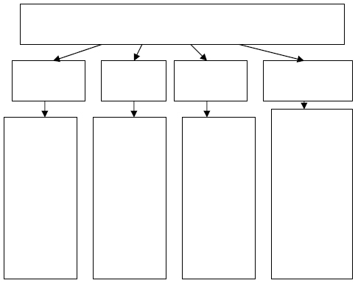

Схема4. Функціонування класу як малої соціальної групи

***ІІ. 1. Розв‘яжи соціально-педагогічні задачі***

*Задача №1.* Оля, дівчинка 12 років, скромна, спокійна, сором‘язлива, достатньо добре вчилася. Одного дня не прийшла до школи і не з‘явилася ввечері додому. Через кілька днів перестрашені батьки випадково дізналися, що їхню доньку бачили у райцентрі серед учасників зібрання секти «Білого братства». Батьки насильно привезли дівчинку додому, однак у школі вона ні з ким не спілкується, часто залишається наодинці і повторює слова мантр, не реагує на зауваження вчителів, не готується до уроків.

*Які організаційні, соціально-економічні та психолого-педагогічні методи мають бути застосовані соціальним педагогом школи? Яка допомога може бути надана колективом класу? Як скоригувати міжособистісні стосунки у Олиному класі? Яка консультативна робота може бути проведена в колективі батьків школи?*

_____________________________________________________________

_____________________________________________________________

_____________________________________________________________

_____________________________________________________________

_____________________________________________________________

_____________________________________________________________

_____________________________________________________________

_____________________________________________________________

Запропонуй свої соціально-педагогічні задачі - «аналоги» та «антиподи» стосовно поданої вище та розв‘яжи їх (усно), подавши план розв‘язання:

*Задача №1.*

_____________________________________________________________

_____________________________________________________________

_____________________________________________________________

_____________________________________________________________

_____________________________________________________________

_____________________________________________________________

_____________________________________________________________

_____________________________________________________________

*Задача №2.*

_____________________________________________________________

_____________________________________________________________

_____________________________________________________________

_____________________________________________________________

_____________________________________________________________

_____________________________________________________________

_____________________________________________________________

_____________________________________________________________

***ІІІ.*** 1. ***Виконай соціально-педагогічнe дослідження*** (вимірювання тривожності) за «Методичними розробками до курсу «Методика роботи соціального педагога» (С.42) зі студентами своєї групи.

1. ***Виконай соціально-педагогічне дослідження імпульсивності*** за цією ж книгою (С.45) в школі чи іншому навчально-виховному закладі та подай її соціально-педагогічний аналіз та висновки.

_____________________________________________________________

_____________________________________________________________

_____________________________________________________________

_____________________________________________________________

_____________________________________________________________

_____________________________________________________________

_____________________________________________________________

_____________________________________________________________

***IV .*** ***Склади соціальну карту дитини:***

_____________________________________________________________

_____________________________________________________________

_____________________________________________________________

_____________________________________________________________

_____________________________________________________________

_____________________________________________________________

_____________________________________________________________

_____________________________________________________________

***V. Склади соціально-педагогічний план-аналіз художнього твору чи кінофільму (за вибором).***

Назва________________________________________________________

_____________________________________________________________

_____________________________________________________________

_____________________________________________________________

_____________________________________________________________

***VI.*** ***Подай тематичний тижневий план виховних заходів соціального педагога для середніх класів загальноосвітньої школи.***

_____________________________________________________________

_____________________________________________________________

_____________________________________________________________

_____________________________________________________________

_____________________________________________________________

_____________________________________________________________

_____________________________________________________________

_____________________________________________________________

_____________________________________________________________

_____________________________________________________________

_____________________________________________________________

_____________________________________________________________

***VII.*** ***Проведи зі студентами своєї групи ділову гру «Компетентність».***

*Інструкція для проведення ділової гри.*

*Учасники: «конкуренти» – дві команди учнів; «наймачі» – група учнів, що визначають переможця; переможця немов би наймають на роботу до соціальних служб області; «арбітр» – як правило, цю роль виконує викладач, що врегульовує спірні питання.*

*До гри:*

1. *Викладач ознайомлює студентів зі схемою гри.*
2. *Формуються команди, визначається склад «наймачів».*

*Під час гри:*

1. *Викладач задає тему.*
2. *Команди складають по 5 завдань на цю тему. Наприклад: команди мають підготувати по 2 репродуктивних запитання, по 1 творчому і по 2 задачі.*
3. *Команди по черзі задають одна одній завдання. Суперник виконує завдання. Якщо суперник не справляється, команда, що задає запитання, сама має на нього відповісти. Одночасно з цим «наймачі» оцінює за 5-бальною системою кожне завдання, за 10-бальною – кожну відповідь.*
4. *Наймачі радяться й приймають рішення – хто з соціальних педагогів прийнятий на роботу. А поки «наймачі» радяться, викладач робить стислий аналіз гри, вказує на помилки тощо.*

*Може бути ще один варіант проведення гри: тема відома заздалегідь, і студенти готуються до неї за тиждень чи два. Бажано, щоб до початку гри підготовлені завдання переглянув викладач. Під час гри команди обмінюються пакетами із завданням і розв‘язують їх у відведений час. Після цього на кожне запитання команди суперниці дає відповідь той учасник, якого виберуть суперники! Така схема роботи вигідна тим, що кожна команда має бути зацікавлена в знаннях кожного свого учасника. А, отже, сильні будуть підтягувати невстигаючих.*

# ЛАБОРАТОРНЕ ЗАНЯТТЯ №5.

РЕСОЦІАЛІЗАЦІЯ - ФОРМИ ТА МЕТОДИ РОБОТИ.

ПЛАН:

1. Сутність ресоціалізації.
2. Причини соціально неадекватної поведінки дітей та вплив на них.
3. Ліквідація мотиваційних чинників асоціальної поведінки.
4. Методи ресоціалізації.

ЛІТЕРАТУРА: 5,8,10,13,28,30,34.

***І. Заповни схеми за темою заняття:***

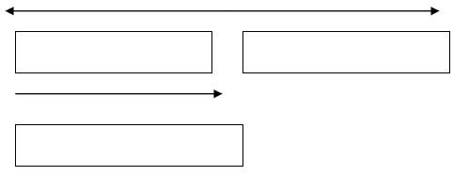

Схема 1. Місце процесу ресоціалізації в системі соціалізаційних процесів.

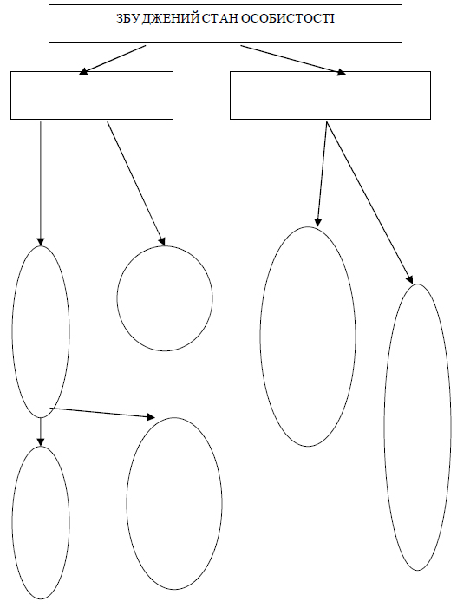

Схема2. Структура дезадаптованої особистості (збуджений стан).

***ІІ. Подай визначення понять:***

ДЕСОЦІАЛІЗАЦІЯ

_____________________________________________________________

_____________________________________________________________

_____________________________________________________________

_____________________________________________________________

ДЕЛІНКВЕНТ

_____________________________________________________________

_____________________________________________________________

_____________________________________________________________

_____________________________________________________________

РЕАБІЛІТАЦІЙНА ПЕДАГОГІКА

_____________________________________________________________

_____________________________________________________________

_____________________________________________________________

_____________________________________________________________

СОЦІАЛЬНО-ПЕДАГОГІЧНА КОРЕКЦІЯ

_____________________________________________________________

_____________________________________________________________

_____________________________________________________________

_____________________________________________________________

ЗЛОЧИННІСТЬ

_____________________________________________________________

_____________________________________________________________

_____________________________________________________________

_____________________________________________________________

***IV.*** ***Проведи соціально-педагогічне дослідження за методикою «Ціннісні орієнтації» М. Рокича***.

Система ціннісних орієнтацій визначає змістовну сторону спрямованості особи і складає основу її ставлення до світогляду і ядро мотивації життєвої активності, основу життєвої концепції і «філософії життя». Найбільш поширеною сьогодні є методика вивчення ціннісних орієнтацій М. Рокича, побудована на прямому ранжуванні списку цінностей. М. Рокич розрізняє два класи цінностей:

*Термінальні - переконання у тому, що конкретна кінцева мета індивідуального існування вартує того, щоб до неї прагнути.*

*Інструментальні - переконання у тому, що конкретний спосіб дій чи властивість особи є переважаючим у будь-якій ситуації.*

Респонденту пропонується два списки цінностей (по 18 у кожному) або на листках паперу в алфавітному порядку, або на картках. У списках він присвоює кожній цінності ранговий номер, а картки розкладає у порядку значимості. Остання форма подачі матеріалу дає більш надійні результати. Спочатку подається набір термінальних, потім – набір інструментальних цінностей.

***Інструкція***. «Зараз Вам буде поданий набір із 18 карток з позначенням цінностей. Ваше завдання – розкласти їх у порядку значимості для Вас як принципів, якими Ви керуєтесь у Вашому житті. Кожна цінність написана на окремій картці. Уважно вивчіть картки і, вибравши ту, яку для Вас найбільш значуща, покладіть її на першому місці. Потім виберіть другу за значенням цінність і покладіть її після першої. Потім зробіть те саме з іншими картками. Найменш важлива для Вас цінність залишиться останньою і займе 18 місце.

Працюйте, не поспішаючи, вдумливо. Якщо у процесі роботи Ви зміните свою думку, то можете виправити свою відповідь, помінявши картки місцями. Кінцевий результат повинен відображати Вашу справжню позицію».

***Стимульний матеріал.***

*Список А (термінальні цінності):*

- активне дієве життя (повнота та емоційна насиченість життя);

- життєва мудрість (зрілість суджень і здоровий глузд, що досягаються життєвим досвідом);

- здоров‘я (фізичне і психічне);

- цікава робота;

- краса природи і мистецтва (переживання прекрасного у природі і мистецтві);

- кохання (духовна і фізична близькість з коханою людиною);

- матеріально забезпечене життя (відсутність матеріальних труднощів);

- наявність добрих і вірних друзів;

- громадське визначення (повага оточуючих, групи, товаришів по роботі);

- пізнання (можливість розширення своєї освіти, світогляду, загальної культури, інтелектуальний розвиток);

- продуктивне життя (максимально повне використання своїх можливостей, сил і здібностей);

- розвиток (робота над собою, постійне фізичне і духовне самоудосконалення);

- розваги (приємне, необтяжливе проведення часу, відсутність обов‘язків);

- свобода(самостійність, незалежність у судженнях і вчинках);

- щасливе сімейне життя;

- щастя інших (добробут, розвиток і вдосконалення інших людей, всього народу, людства в цілому);

- творчість (можливість творчої діяльності);

- упевненість в собі (внутрішня гармонія, свобода від внутрішніх суперечностей, сумнівів).

*Список Б (інструментальні цінності):*

- акуратність (цнотливість), уміння утримувати у порядку речі, порядок у справах;

- вихованість (добрі манери);

- високі запити (високі вимоги до життя і високий рівень домагань);

- життєрадісність (почуття гумору);

- виконавство (дисциплінованість);

- незалежність (здатність діяти самостійно, рішуче);

- непримиренність до недоліків своїх та інших;

- освіченість (широта знань, висока загальна культура);

- відповідальність (почуття обов‘язку, уміння дотримуватись слова);

- раціоналізм (уміння логічно мислити, приймати обдумані раціональні рішення);

- самоконтроль (стриманість, самодисципліна);

- сміливість у захисті своєї думки, своїх поглядів;

- тверда воля (уміння наполягати на своєму, не відступати перед труднощами);

- терплячість (до поглядів і думок інших, уміння прощати іншим їх помилки і хиби);

- широта поглядів (уміння зрозуміти чужу точку зору, поважати їх смаки, звичаї, звички);

- чесність (правдивість, щирість);

- ефективність у справах (працьовитість, продуктивність у роботі);

- чуйність (турботливість).

Для подолання вказаних недоліків і більш поглибленого проникнення у систему ціннісних орієнтацій можливі зміни інструкції, які дадуть додаткову діагностичну інформацію і дозволять зробити обґрунтовані висновки. Так, після основної серії можна попросити піддослідного ранжувати картки, відповідаючи на такі питання:

* «У якому порядку і якою мірою (у відсотках) реалізовані дані цінності у Вашому житті?»;
* «Як би Ви розташували ці цінності, якщо б Ви стали таким, яким мріяли?»;
* «Як, на Ваш погляд, це зробила б людина, досконала у всіх відношеннях?»;
* «Як зробила б це, на Вашу думку, більшість людей?»;
* «Як зробили б це Ви 5 чи 10 років тому?»;
* «Як зробили б це Ви через 5 чи 10 років?»;
* «Як би ранжували картки близькі для Вас люди?».

Аналізуючи ієрархію цінностей, необхідно звернути увагу на їх групування респондентами у змістовні блоки за різними основами. Наприклад, виділяються «конкретні» та «абстрактні» цінності, цінності професійної самореалізації та особистого життя тощо. Інструментальні цінності можуть групуватися в етичні цінності, цінності спілкування, цінності справи; індивідуалістичні і конформістські цінності, альтруїстичні цінності; цінності самоутвердження і цінності сприйняття інших тощо. Це далеко не всі можливості суб‘єктивного структурування системи ціннісних орієнтацій.

1. ***Ознайомся з ситуаціями-дилемами з «Методичних розробок до курсу «Методика роботи соціального педагога».*** *Запропонуй (сконструюй) свою дилему, де дитина була б поставлена в ситуацію морального вибору.*

_____________________________________________________________

_____________________________________________________________

_____________________________________________________________

_____________________________________________________________

*Постав 3-4 питання студентам в процесі обговорення цієї ситуації:*

_____________________________________________________________

_____________________________________________________________

_____________________________________________________________

_____________________________________________________________

*Постав 3-4 питання соціальному педагогові (працівникові) стосовно розв‘язання вказаної дилеми:*

_____________________________________________________________

_____________________________________________________________

_____________________________________________________________

_____________________________________________________________

# ЛАБОРАТОРНЕ ЗАНЯТТЯ №6. (4 години)

СІМ‘Я ЯК ОБ‘ЄКТ І СУБ‘ЄКТ СОЦІАЛІЗАЦІЇ.

ПЛАН:

1. Специфіка сімейного впливу на соціалізацію особи.
2. Схема соціалізації особистості в сім‘ї.
3. Історичні особливості сімейної соціалізації.
4. Соціокультурні моделі виховання і типи їх соціальної деривації у ХV-ХХ століттях у Європі.
5. Робота соціального педагога в сім‘ї.
6. Соціально-педагогічна підтримка сімей груп ризику.

ЛІТЕРАТУРА: : 40, 56, 63, 93,101,120.

***І. Заповни схему «Типологія сімей» (на кожному промінчику над­пиши певний тип сім‘ї)***



***ІІ. Склади план бесіди з дитиною з проблемної сім‘ї.***

_____________________________________________________________

_____________________________________________________________

_____________________________________________________________

_____________________________________________________________

_____________________________________________________________

_____________________________________________________________

_____________________________________________________________

_____________________________________________________________

***ІІІ. Закінчи соціально-педагогічні ситуації за заданим початком та розв‘яжи їх:***

*Ситуація №1*.« Валентин, 10 років. Хлопчик відчув, що в сім‘ї командує мати, що батьки вимагають від нього без застережної слухняності, відчув себе нещасним, що звички батьків діють йому на нерви, поперемінно відчував то любов, то ненависть до близьких...»

_____________________________________________________________

_____________________________________________________________

_____________________________________________________________

_____________________________________________________________

_____________________________________________________________

_____________________________________________________________

_____________________________________________________________

_____________________________________________________________

*Ситуація №*2. «Олег -10 років. Батько-алкоголік, мати -наркоманка. Декілька місяців хлопчика не випускали з дому. Він не відвідував школу, не гуляв на вулиці. Батьки замикали його в туалеті чи в кімнаті, самі йшли з дому в справах чи приймали гостей у квартирі. Два місяці тому він втік з дому, його ніхто не шукав. Коли Олега підібрала міліція....»

_____________________________________________________________

_____________________________________________________________

_____________________________________________________________

_____________________________________________________________

_____________________________________________________________

_____________________________________________________________

_____________________________________________________________

_____________________________________________________________

***IV .*** ***Виконай зі студентами своєї групи наступну методику. Проаналізуй специфіку її застосування в середній школі. «Тест незавершених речень»***

Школярам пропонується доповнити нижче вказані незакінчені речення так, щоб виразити свої справжні почуття. В інструкції, крім цього, вказується: «Намагайтеся зробити це з кожним реченням. Робіть це швидше. Якщо не можете закінчити якесь речення, залиште його і займіться ним пізніше. Переконайтесь, що Ви дійсно закінчили речення. Будьте правдиві. Це завдання необхідне також для тренування Вашої пам‘яті та уваги».

1. Мені неприємно, якщо хтось…

2. Більшість людей чесні тому, що…

3. Моя мама…

4. Найяскравішим спогадом мого дитинства є…

5. Найбільше я хотів би…

6. Вважаю, що справедливість…

7. Думаю, що мій батько рідко…

8. Вважаю, що справжній друг…

9. Якщо тебе образили…

10. Зробив би все, щоб забути…

11. Коли мій батько приходить з роботи…

12. Більшість людей…

13. Я з великою охотою…

14. Мої оцінки в школі…

15. Люблю працювати з людьми, які…

16. Терпіти не можу…

17. Моя мама і я…

18. Моя найбільша слабкість полягає в тому, що…

19. Якщо б я зайняв керівний пост…

20. Я поводжуся так, як…

21. Я суворо дотримуюсь принципу…

22. Порівняно з сім’ями більшості друзів моя сім’я…

23. Коли мене немає, мої друзі…

24. Коли мені говорять, що треба вчитися…

25. Я найкраще почуваюсь, коли…

26. Вважаю, що більшість людей заради вигоди…

27. Мої батьки вбачають у мені…

28. У школі я…

29. Вважаю, що серед людей…

30. Найгірше, що мені траплялось здійснити, це…

31. У школі мої вчителі…

32. Як щоб мій батько тільки захотів…

33. Майбутнє здається мені…

34. Вважаю, що більшість матерів…

35. Мене дратує…

36. Я ніколи в житті не відчував…

37. Як щоб мені полізли у кишеню…

38. У моєму домі стосунки…

39. Сім’ї більшості моїх друзів…

40. Що мені в собі не подобається, так це…

41. Коли мені буде 30 років…

42. Я міг би бути дуже щасливим, якби…

43. Люди, які мене оточують…

44. Якщо всі товариші проти мене…

45. Хотів би, щоб мій батько…

46. Вважаю, що мої друзі…

47. Що стосується роботи, то я…

48. Надіюсь на…

49. Часом я відчуваю ненависть…

50. Я люблю свою маму, але…

51. Я готовий на все…

52. Думаю, що мої товариші поважають мене за…

53. Що може бути краще…

54. Я часто жалію, що…

55. Мене цікавить…

56. Вважаю, що люди працюють тому, що…

57. Іноді я відчуваю не переробну потребу…

58. Коли я даю обіцянку…

59. Моєю найбільшою помилкою у житті було…

60. Мене захоплює…

61. Якщо зі мною чинять несправедливо…

62. Коли вдома я згадую школу…

63. Коли мені говорять, що потрібно працювати…

64. Я завжди відчуваю задоволення від…

65. У мене бувають періоди…

66. Головна мета мого життя…

67. Для досягнення цієї мети мені потрібно…

***Ключ до тесту:***

1) ставлення до матері, батька, сім» ї – 3, 17, 50; 7, 11, 32, 45; 22, 27, 38;

2) ставлення до друзів та їх сімей – 23, 46, 39;

3) ставлення до школи, вчителів – 14, 24, 28, 31, 62;

4) ставлення до праці – 47, 52, 63;

5) про бажання, інтереси, потреби – 5, 10, 13, 19, 25, 33, 41, 42, 48, 53, 55, 57, 60, 64, 66, 67;

6) морально-правові погляди – 1, 2, 3, 8, 12, 16, 26, 29, 34, 37, 43, 51, 56;

7) про себе, про свої реакції, спогади – 4, 9, 15, 18, 20, 21, 30, 35, 36, 40, 44, 49, 54, 58, 61, 65.

V. ***Задай п‘ять питань у відповідь на дитячу історію.***

Історія:

***(Тарас, 14 років).***

*«Після того, як в автокатастрофі загинули мої батько й мати, я жив у бабусі та дідуся. Потім вони померли, і я потрапив до інтернату. Звідти мене забрали далекі родичі батька. Через якийсь час вони віддали мене до інтернату, де я живу вже три роки. Там у мене є друзі. Вчуся я не дуже добре, але заняття відвідую регулярно. Тепер я все частіше думаю про те, що буду робити після інтернату. Я б хотів спробувати пожити в сім‘ї й підготуватися до самостійного життя, однак мене лякає можливість втратити друзів та всі пов‘язані з цим зміни. Прошу знайти для мене прийомну сім‘ю...».*

_____________________________________________________________

_____________________________________________________________

_____________________________________________________________

_____________________________________________________________

_____________________________________________________________

_____________________________________________________________

_____________________________________________________________

_____________________________________________________________

_____________________________________________________________

_____________________________________________________________

***VI. Викресли зайві, на твою думку, властивості, які мають бути притаманні батькам, щоб зняти у дитини стан тривожності як початкової стадії неврозу:***

1. *Розуміння серйозності ситуації, адекватне та серйозне сприйняття дитячої біди, любов до дитини.*
2. *Вміння виконувати бажання дитини.*
3. *Доброта і щире бажання допомогти.*
4. *Здатність заради дитини на жертовність.*
5. *Вміння залучити до розв‘язання проблеми колектив школи.*
6. *Контроль своїх почуттів та вчинків.*
7. *Терпіння і послідовність.*
8. *Віра у позитивні результати своїх дій.*
9. *Бажання підкорити свої інтереси інтересам дитини.*

# ЛАБОРАТОРНЕ ЗАНЯТТЯ №7

СПЕЦИФІКА ДІЯЛЬНОСТІ ДЕРЖАВНИХ НАВЧАЛЬНО-ВИХОВНИХ СОЦІАЛЬНИХ ЗАКЛАДІВ

ПЛАН:

1. Структура та організація діяльності соціальних установ в Україні.
2. Притулки для неповнолітніх у системі українських соціальних органів.
3. Приймальники-розподільники: специфіка та система діяльності.
4. Інтернатні установи в системі соціальних закладів.

ЛІТЕРАТУРА: 9,12,15,26,88,107,119,131.

***І. Заповни схему.***

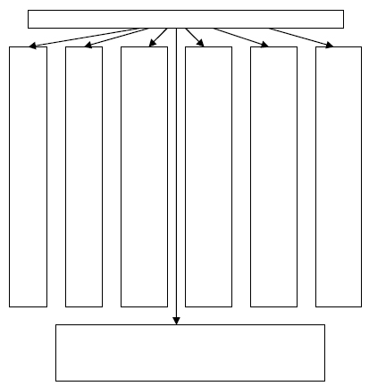

Схема 1. Зміст діяльності притулків для неповнолітніх.

***ІІ. Ознайомся з соціально-педагогічними ситуаціями, поданими нижче та подай план їх розв‘язання.***

***Ситуація №1.***

«Брат (4 роки) та сестра (3 роки) потрапили до притулку через жорстоке поводження з ними батьків. Діти абсолютно не розвинені. Дівчинка не розмовляє, діти не знають, що таке ігри».

_____________________________________________________________

_____________________________________________________________

_____________________________________________________________

_____________________________________________________________

_____________________________________________________________

***Ситуація №2.***

«Дівчинка потрапила до притулку з приймальника-розподільника. Оскільки вона не подавала про себе жодних відомостей, вік дитини з огляду на її фізичний стан встановили на три роки менший справжнього. Потім дитина все ж назвалась, але виявилось, що видуманими ім‘ям та прізвищем. Через кілька місяців її передали на удочеріння. Однак через півроку після удочеріння з‘явилися батьки і дитина визнала їх....»

*Якими законодавчими актами має керуватися адміністрація притулку для вирішення таких ситуацій?*

_____________________________________________________________

_____________________________________________________________

_____________________________________________________________

_____________________________________________________________

_____________________________________________________________

***ІІІ.*** ***Познайомся з методикою вивчення посттравматичного стресу у дітей за «Методичними розробками до курсу «Методика роботи соціального педагога» (С. 93-95). Виконай це соціально-педагогічне дослідження під час відвідання притулку для непов­нолітніх.***

*Висновки запиши до робочого зошита.*

_____________________________________________________________

_____________________________________________________________

_____________________________________________________________

_____________________________________________________________

_____________________________________________________________

***IV . Ознайомся з картою дитини, яка заповнюється в процесі прийняття її до притулку. Заповни її.***

_____________________________________________________________

_____________________________________________________________

_____________________________________________________________

_____________________________________________________________

_____________________________________________________________

***V . Спробуй уявити, що ти працюєш соціальним педагогом у дитячому притулку.***

*Напиши листа батькам дитини, долею якої у притулку ніхто не цікавиться. Спробуй переконати батьків у тому, що вони мають більше уваги приділяти дитині; якщо лист не справить належного впливу, тобі доведеться оформляти її до школи-інтернату. Особистісні дані дитини можуть бути довільними.*

_____________________________________________________________

_____________________________________________________________

_____________________________________________________________

_____________________________________________________________

_____________________________________________________________

_____________________________________________________________

_____________________________________________________________

_____________________________________________________________

_____________________________________________________________

_____________________________________________________________

_____________________________________________________________

_____________________________________________________________

_____________________________________________________________

_____________________________________________________________

_____________________________________________________________

_____________________________________________________________

_____________________________________________________________

_____________________________________________________________

_____________________________________________________________

_____________________________________________________________

_____________________________________________________________

_____________________________________________________________

_____________________________________________________________

_____________________________________________________________

_____________________________________________________________

# ПЕРЕЛІК ЛІТЕРАТУРИ ДЛЯ ПІДГОТОВКИ

# ДО ПРАКТИЧНИХ ЗАНЯТЬ:

1. Акименко Ю. Програма та методичні рекомендації ігрових занять з корекції та розвитку соціального інтелекту учнів 1-4 класів. //Все для вчителя. -№5, 1997. -С.13.; //Все для вчителя. -№6, 1997. -С.13.
2. Александровский Ю.А. Познай и преодолей себя. -М, 1992. - 224с.
3. Анохін С. Ціннісні орієнтації старшокласників. /Все для вчителя.-№3-4, 1998. -С.13-14.
4. Архієпископ Серафим. Християнське виховання молоді: основні проблеми і завдання.: Виховання молодого покоління на принципах християнської моралі в процесі духовного відродження України. Матеріали ІІ Міжнародної науково-практичної конференції. Статті, доповіді, виступи. - Острог, 1997. -С.6-10.
5. Балакірєва О.М., Яременко О.О. Рівень розповсюдження та структура вживання алкоголю та інших наркотичних речовин серед підлітків в Україні: соціологічний вимір. -К, 1998. - 144с.
6. Безруких М. Что могут родители сделать для того, чтобы сгладить у детей отрицательные последствия школьных трудностей? //Все для вчителя. -№8, 1997. -С.23-24.
7. Бернс Э. Введение в психиатрию и психоаналітику для непосвященных. - Симферополь, 1998. - 496с.
8. Бовть О. Причини агресивної поведінки дітей молодшого шкільного віку. // Педагогікаі психологія. -№1, 1997. -С.94-104.
9. Василенко І. Організація системи соціального виховання учнів. // Педагогіка і психологія. -№2, 1996. -С.95-99.
10. Ведыщева М.М. и др. Ранняя профілактика наркотизма: проблемы и подходы к их решению. // Педагогика. -№1, 1997. -С.38-43.
11. Волинець Л.С. та ін. Соціальне сирітство в Україні. -К, 1998. - 120с.
12. Волинець Л. Щодо соціального феномену «діти вулиці» в Україні.: Соціальна політика в Україні та сучасні стратегії адаптації населення. Збірник наукових статей. - Київ, 1998. -С.170-176.
13. Габиани А. Накраю пропасти: наркомания и наркоманы. -М, 1990.
14. Ганич О. Рекомендації тим, хто вирішив покинути курити. // Все для вчителя. -№7, 1998. -С.48-49.
15. Ганюков О. Соціальні відносини і соціальна структура сучасного українського суспільства.: Соціальна політика в Україні та сучасні стратегії адаптації населення. Збірник наукових статей.-Київ, 1998. -С.165-170.
16. Гарбузов В.И. Нервные дети. -М, 1990. - 176с.
17. Гармаев А. Этапы нравственного развития ребенка. Христианский собеседник. - Волгоград, 1998. - 72с.
18. Горностай П. Психологічний основи рольової реабілітації.: Реабілітаційна педагогіка на рубежі ХХІ століття. Науково-методичний збірник. У 2ч. -Ч.1. -К, 1998. -С.149-154.
19. Грига І., Іванова О. Культурні передумови виникнення соціальної роботи в Україні. //Соціальна політика і соціальна робота. - №2-3, 1997. -С.95-107.
20. Гурлєва Т.С. Дівчинка-підліток: проблеми віку і профілактика важко-виховуваності. -К, 1997. - 136с.
21. Десятниченко Н. Методическое пособие для учителей валеологии. // Все для вчителя. -№19-20, 1997. -С.25-40.
22. Дети на продажу (б.а.) // Все для вчителя. -№5, 1997. -С.21-22
23. Джампольски Д. Любовь побеждает страх. -М, 1991. - 128с.
24. Дзюбко Л., Панок В. Діагностика становища особистості підлітка в структурі взаємин класу. // Все для вчителя. -№3-4, 1998. -С.6-7.
25. Дитинство в Україні: права, гарантії, захист. У 2ч. -К, 1998.
26. Діти вулиць: політика дитинства. Дослідження життя безпритульних дітей. Звіт Ради Європи за 1994 рік.: Реабілітаційна педагогіка на рубежі ХХІ століття. Науково-методичний збірник. У 2ч.-Ч.1. -К, 1998. -С.272-312.
27. Донченко О. Адаптаційний невроз як ознака нашого часу.: Соціальна політика в Україні та сучасні стратегії адаптації населення. Збірник наукових статей. - Київ, 1998. -С.37-48.
28. Дупленко П. Протидія молодіжній наркоманії в Україні та можливості її покращення.: Соціальна політика в Україні та сучасні стратегії адаптації населення. Збірник наукових статей. - Київ, 1998. -С.193-198.
29. Єрмаков І., Несен Г. Формування життєвої компетентності учнів шкіл-інтернатів у контексті комплексної реабілітації: орієнтири до прогностичного експерименту.: Реабілітаційна педагогіка на рубежі ХХІ століття. Науково-методичний збірник. У 2ч. -Ч.2. -К, 1998. -С.113-122.
30. Жолонко Г. Это нужно знать о СПИДе (урок в 9 классе). //Все для вчителя. -№9, 1998. -С.35-37.
31. Жуховицкий Л.А. Помоги своей судьбе. -М, 1989. - 350с.
32. Захаревич Т. Роль християнської моралі у вихованні позитивної «Я-концепції» підлітків.: Виховання молодого покоління на принципах християнської моралі в процесі духовного відродження України. Матеріали ІІ Міжнародної науково-практичної конференції. Статті, доповіді, виступи. - Острог, 1997. -С.131-137.
33. Зінченко А. Безпритульність як соціальне явище (до історії розв’язання проблеми). //Соціальна політика і соціальна робота.-№1-2, 1998. -С.78-86.
34. Золотая доза (проблемі наркомании). (б.а.) //Все для вчителя.-№9, 1998. -С.8.
35. Зятьев С. Домой я не вернусь (проблемы бродяжничества). //Все для вчителя. -№7, 1998. -С.9-10.
36. Іванова Н. Алкоголізм як педагогічна проблема. //Рідна школа. - №3, 1991. -С.35-37.
37. Игры для наших детей. (б.а.). //Все для вчителя. -№9, 1998. -С.55-56.
38. Каждый год население Украины уменьшается. (б.а.) //Все для вчителя. -№6, 1997. -С.3.
39. Как построить свое «Я»? /Подред. Зинченко В.П. -М, 1991. - 133с.
40. Каппони В., Новак Т. Сам себе взрослый, ребенок и родитель.- СПб, 1995. - 188с.
41. Кемпбелл Р. Как на самом деле любить детей. -М, 1992.
42. Комарова Л. Костромичева Н. Прошу помочь! -М, 1992. - 256с.
43. Комарова Н. Дитяча праця в Україні.: Соціальна політика в Україні та сучасні стратегії адаптації населення. Збірник наукових статей. - Київ, 1998. -С.198-202.
44. Конституція України. Основні розділи та статті, що стосуються соціального захисту населення. //Все для вчителя. -№8, 1997. -С.17
45. Конфлікти в сумісній діяльності /Логинін Г.В., Сьомін С.В.- К, 1997. -95с.
46. Корнєв М.Н., Коваленко А.Б. Соціальна психологія. -К, 1995. - 304с.
47. Короп Ю. Хибні звички та їх профілактика. //Все для вчителя. - №21­22, 1997. -С.42-45.
48. Костів В.І. Методика виявлення рівня моральної вихованості дітей із неповних сімей. - Івано-Франківськ, 1996. - 132с.
49. Куценко О. Соціальна політика в механізмі досягнення суспільної злагоди.: Соціальна політика в Україні та сучасні стратегії адаптації населення. Збірник наукових статей. - Київ, 1998. -С.112-118.
50. Ларіна Т. Психологічна підтримка та допомога молоді із суїцидальними тенденціями.: Реабілітаційна педагогіка на рубежі ХХІ століття. Науково-методичний збірник. У 2ч.- Ч.1. - К, 1998. - С.170-175.
51. Левченко М. Арттерапія як частина реабілітаційного процесу.: Реабілітаційна педагогіка на рубежі ХХІ століття. Науково-методичний збірник. У 2ч. -Ч.2. -К, 1998. -С.59-61.
52. Лукашевич М.П. Соціалізація. Виховні механізми і технології. Навчально-методичний посібник. -К, 1998. - 112с.
53. Майерс Д. Социальная психология /Пер. с англ. -СПб, 1998. - 688с.
54. Маковецький А. Криза адаптаційних можливостей громадян України у сферах економічного та духовного життя.: Соціальна політика в Україні та сучасні стратегії адаптації населення. Збірник наукових статей. - Київ, 1998. -С.125-128.
55. Маковська Н. Парадокси спілкування. Сценарій розважальної програми для учнів7-8 класів. //Все для вчителя. -№8, 1998. -С.37-38.
56. Максимов М. Не только любовь. -М, 1992. - 188с.
57. Максимова Н.Ю. Воспитательная работа с социально-дезадаптированными щкольниками. Методические рекомендации. -К, 1997. - 135с.
58. Максимова Н.Ю. Методи реабілітаційної педагогіки в роботі з дітьми з алкогольно - узалежнених сімей.: Реабілітаційна педагогіка на рубежі ХХІ століття. Науково-методичний збірник. У 2ч.-Ч.1. -К, 1998. -С.183-194.
59. Мальчики насиловали мальчиков на чердаке школы (б.а.). //Все для вчителя. -№21-22, 1997. -С.50.
60. Манілов І. Емоційна система та методи її психологічної корекції у дітей шкільного віку.: Реабілітаційна педагогіка на рубежі ХХІ століття. Науково-методичний збірник. У 2ч. -Ч.1. -К, 1998. -С.163-170.
61. Манніла С. Моніторинг бідності й обстеження бюджетів домогосподарств в Україні. //Соціальна політика і соціальна робота.-№2-3, 1997. -С.25-50.
62. Мелтон Р. Социальная теория и социальная структура. Фрагменты.- К, 1996. - 112с.
63. Методичні рекомендації соціальним працівникам стосовно підготовки прийомних батьків /За ред. Яременко О.О. -КЮ, 1998. - 128с.
64. Методичні рекомендації щодо удосконалення утримання та виховання дітей у дитячих інтернат них закладах на принципах, що базуються на Конвенції ООН про права дитини-К, 1998. - 180с.
65. Мечта по шимени Барби (б.а.) //Все для вчителя. -№19-20, 1997. -С.62.
66. Мигович І. Становлення соціальної роботи як науки в Україні. //Соціальна політикаі соціальна робота. -№1-2, 1998. -С.68-88.
67. МіщикЛ.І. Соціальна педагогіка. -К, 1997.
68. Мовчан В. Гуманність та релігійність: гармонія чи альтернатива?: Виховання молодого покоління на принципах християнської моралі в процесі духовного відродження України. Матеріали ІІ Міжнародної науково-практичної конференції. Статті, доповіді, виступи.-Острог, 1997. -С.35-44.
69. Молодь і дозвілля (теорія, методики практика роботи з підлітками та молоддю за місцем проживання). ВипускІІ. -К, 1996. - 208с.
70. Молодым везде у нас предложат (проблемы наркомании) (б.а.) //Все для вчителя. -№7, 1999. -С.20.
71. Москаленко В. Как стать звездой? //Все для вчителя.-№8, 1999. -С.50.
72. Моя узкая специализация - аутсайдеры (б.а.) //Все для вчителя.- №6, 1999. -С.68-69.
73. Не нужные дети. (б.а.) //Все для вчителя. -№19-20, 1997. -С.20.
74. Новицький С. Педагогічна корекція як важлива складова реабілітаційної педагогіки.: Реабілітаційна педагогіка на рубежі ХХІ століття. Науково-методичний збірник. У 2ч.-Ч.2. -К, 1998. -С.44-48.
75. Новіков В. Завдання соціальної політики на сучасному етапі ринкових перетворень. //Соціальна політика і соціальна робота.-№2-3, 1997. - С.3-14.
76. Новікова О. Концепція соціальної політики України: проблеми і шляхи розв‘язання //Соціальна політика і соціальна робота. - №1-2, 1998.-С.5-15.
77. Новоселецька С. Психологічний зміст християнської моральної духовності.: Виховання молодого покоління на принципах християнської моралі в процесі духовного відродження України. Матеріали ІІ Міжнародної науково-практичної конференції. Статті, доповіді, виступи. - Острог, 1998. -С.256-262.
78. Ньютсон Р. Жебрацтво в Києві. //Соціальна політика і соціальна робота. -№2-3, 1997. -С.50-60.
79. Опитувальник для вивчення та виміру якостей особистості для учнів середнього та старшого шкільного віку. //Все для вчителя.-№19-20, 1997. -С.8-9.
80. Оржеховська В.М. Методика позбавлення неповнолітніх наркогенних звичок. Методичний посібник. -К, 1995. - 257с.
81. Очередь на койку в психиатрической лечебнице занимают, еще сидя за партой. (б.а.) //Все для вчителя. -№6, 1999. -С.6-7.
82. Панюшкин В. Когда прозвенит последний звонок (проблемы нарокмании). //Все для вчителя. -№6, 1999. -С.78-79.
83. Педагогічна профілактика девіантної поведінки неповнолітніх. Програма /Автор-укладач ОржехівськаВ.М. -К, 1996.
84. Періодична національна доповідь про реалізацію Україною положень Конвенції про права дитини. -К, 1998. - 213с.
85. Підготовка майбутнього вчителя до морального виховання учнів. Навчальний посібник/Демиденко В.К. та ін. -К, 1996. - 204с.
86. Поміркуй, вчителю. (б.а.) //Все для вчителя. -№6, 1997. -С.21.
87. Попова І. Соціальна політика і парадокси буденної свідомості.: Соціальна політика в Україні та сучасні стратегії адаптації населення. Збірник наукових статей. - Київ, 1998. -С.138-145.
88. Притулки для неповнолітніх: статус та особливості роботи. Матеріали на допомогу працівникам притулків для неповнолітніх.-К, 1998. -152с.
89. Прихожан А.М., Толстых Н.Н. Дети без семьи. -М, 1990. - 160с.
90. Профилактика алкоголизма и наркомании среди учащихся профтех­училищ/Уладова О.А. -К, 1997. - 100с.
91. Профилактика курения (разработка урока). (б.а.) //Все для вчителя.-№7, 1999. -С.55-56.
92. Психічні травми можна переборювати (б.а.) //Все для вчителя. -№5-6, 1998. -С.45.
93. Психологія і педагогіка життєтворчості. Навчально-методичний посібник/Ред. -К, 1996. - 792с.
94. Рущенко І. Модернізація та адаптивні можливості населення.: Соціальна політика в Україні та сучасні стратегії адаптації населення. Збірник наукових статей. - Київ, 1998. -С.125-128.
95. Рыбаков Л., Панова Е. Подросток и наркотики. //Педагогика.-№2, 1998. -С.45-48.
96. Саєнко Ю. Соціальна політика в період трансформації суспільства.: Соціальна політика в Україні та сучасні стратегії адаптації населення. Збірник наукових статей. - Київ, 1998. -С.6-11.
97. Самонова О. Міжнародна виховна система «Self-Esteem» про долання кризових і конфліктних ситуацій.: Реабілітаційна педагогіка на рубежі ХХІ століття. Науково-методичний збірник. У 2ч.-Ч.1. -К, 1998. -С.263-272.
98. Сафонова О. Реабілітація казкою.: Реабілітаційна педагогіка на рубежі ХХІ століття. Науково-методичний збірник. У 2ч.-Ч.2. -К, 1998. -С.56-59.
99. Семейное воспитание. Словарь /Гребенников И.В. и др.-М, 1990. - 319с.
100. СемиченкоВ.А. Психология эмоций. - Луганск, 1996. - 67с.
101. Сім‘я і діти. Програма родинно-національного виховання та навчально-тематичний план педагогічної освіти батьків /За ред. Постового В.Г. -К, 1997. - 56с.
102. Словарь по этике. /Под.ред. Гусейнова А.А. -М, 1989. - 447с.
103. Смит Э. Внуки алкоголиков. -М, 1991.
104. Соболєв В. Нерівність соціальних можливостей: аналіз концептуальних підходів.: Соціальна політика в Україні та сучасні стратегії адаптації населення. Збірник наукових статей. - Київ, 1998. -С.18-25.
105. Соціальна педагогіка. Навчально-методичний посібник /За ред. Капської А.Й. - 228с.
106. Соціальна робота з дітьми, молоддю, жінками, різними категоріями сімей _Упоряд. Драпушко Р.Г.Та ін. -К, 1999. - 140с.
107. Соціальна робота/ соціальна педагогіка. Понятійно-термінологічний словник/За заг.ред. Звєрєвої І.Д. -К, 1994. - 119с.
108. Степанова В. Психологія трудних школьников. //Все для вчителя.-№19-20, 1997. -С.42.
109. Струманський В. Педагогічна пропедевтика асоціального змісту наркотичної ситуації в учнівському середовищі. //Рідна школа.-№9, 1997. -С.23-27.
110. Субботский Е.В. Ребенок открывает мир. Книга для воспитателей детского сада. -М, 1991. - 207с.
111. Сучасні підходи до моделі розв‘язання проблеми попередження правопорушень, наркоманії серед учнівської та студентської молоді /За ред. Левківського К.М. -К, 1997. - 228с.
112. Татенко Н. Методи катакивно-імагінативної психотерапії у роботі шкільного психолога.: Реабілітаційна педагогіка на рубежі ХХІ століття. Науково-методичний збірник. У 2ч. -Ч.1. -К, 1998. -С.175-183.
113. Титаренко Т. Психологічні можливості самореабілітації у складній життєвій ситуації.: Реабілітаційна педагогіка на рубежі ХХІ століття. Науково-методичний збірник. У 2ч. -Ч.1. -К, 1998. -С.142-149.
114. Ткачов С. Гра як перехід від теорії до парктики. //Соціальна політика і соціальна робота. -№1-2, 1998. -С.105-109.
115. Той, хто живе в «тамагочі» (б.а.) //Все для вчителя.-№5-6, 1998. -С.62.
116. Торре А. Егоизм - причина многих ошибок. //Все для вчителя. - №8, 1998. -С.50.
117. Торре А. Половое воспитание. //Все для вчителя. -№9, 1998. -С.17.
118. Ульянова М. Формування сприятливого соціально-психологічного клімату в інтернатних закладах.: Реабілітаційна педагогіка на рубежі ХХІ століття. Науково-методичний збірник. У 2ч.-Ч.1. -К, 1998. -С.221-225.
119. Ушаков В. Загальна структура ціннісного світу сучасної української молоді.: Соціальна політика в Україні та сучасні стратегії адаптації населення. Збірник наукових статей. - Київ, 1998. -С.154-159.
120. Фромм А. Азбука для родителей. -Л, 1991. - 319с.
121. Хансаева И.Н. Растет дочка, кастет сын. -М, 1991. - 240с.
122. Харитоненко О. Матеріали для проведення етичних бесід з учнями. //Все для вчителя. -№3, 1997. -С.6.
123. Циклоны над школьными партами, или что такое микроклимат класса (б.а.) //Все для вчителя. -№6, 1999. -С.17-18.
124. Черниченко Н. Надо спасать ребятишек, а не разглагольствовать о демографическом кризисе (Національний фонд «Україна-дітям»). //Все для вчителя. -№9, 1998. -С.4-5
125. Чтобы ребенок не лгал...(б.а.) //Все для вчителя.-№19-20, 1997. -С.17-18.
126. Что делать, если...(б.а.) //Все для вчителя.-№3, 1997. -С.25.; //Все для вчителя. -№19-20, 1997. -С.48-49.
127. Шанін Т. Соціальна робота як культурний феномен сучасності. //Соціальна політика і соціальна робота. -№1-2, 1998. -С.39-68.
128. Шемшурина А. Этические диалоги со старшеклассниками. //Все для вчителя. -№8, 1999. -С.12-15.
129. Шклярський Ю. Соціальний захист: розвиток і перспективи. //Соціальна політика і соціальна робота. -№1-2, 1998. -С.23-31.
130. Штикалюк О. Етичне зауваження як засіб психолого-педагогічного впливу на особистість молодшого школяра. //Все для вчителя. - №21­22, 1997. -С.9.
131. Шудло С. Проблеми соціальної адаптації молоді в перехідному суспільстві.: Соціальна політика в Україні та сучасні стратегії адаптації населення. Збірник наукових статей. - Київ, 1998. -С.118-125.
132. Щербакова Т. Успокойте подростка. Дайте ему понять, что любите его и ни в чем не обвиняете (проблемы сексуального насилия). //Все для вчителя. -№6, 1999. -С.91.
133. Що таке вихованість? //Все для вчителя. -№6, 1999. -С.4.
134. Як захистити дитину від нападу злочинця? (б.а.) //Все для вчителя.- №7, 1999. -С.52-54.
135. Якобсен Л., Смит-Ниявсен К. Переживший пытку - травма и реабилитация. -К, 1998. - 198с.
136. Якуба О.О. Соціологія. Навчальний посібник для студентів. - Харків, 1996. - 192с.
137. Ященко В. Освоєння змісту християнських цінностей молодими у контексті особистої відповідальності.: Виховання молодого покоління на принципах християнської моралі в процесі духовного відродження України. Матеріали ІІ Міжнародної науково-практичної конференції. Статті, доповіді, виступи. - Острог, 1997. -С.121-127.

# ПІДСУМКОВА АНКЕТА ДЛЯ СТУДЕНТІВ

1. Вкажіть, будь ласка, теми, що розкриті, на Вашу думку, не зовсім вдало?

_____________________________________________________________

_____________________________________________________________

_____________________________________________________________

_____________________________________________________________

_____________________________________________________________

1. Вкажіть, які нові теми Ви б внесли до свого робочого зошита?

_____________________________________________________________

_____________________________________________________________

_____________________________________________________________

_____________________________________________________________

_____________________________________________________________

1. Якби Ви не скористалися допомогою цього робочого зошита, то, на Вашу думку, засвоєння Вами курсу соціальної педагогіки

а) покращилося б;

б) погіршилося б;

в) залишилося б без змін.

1. Запропонуйте свої доповнення до цього робочого зошита:

а) соціально-педагогічну ситуацію, складену Вами особисто:

_____________________________________________________________

_____________________________________________________________

_____________________________________________________________

_____________________________________________________________

_____________________________________________________________

б) літературне джерело, використане Вами для підготовки якоїсь з тем додатково до поданої у цьому зошиті:

_____________________________________________________________

_____________________________________________________________

_____________________________________________________________

в) зразок соціально-педагогічного дослідження, проведеного Вами у процесі вивчення курсу соціальної педагогіки (додатково до запропонованих у цьому зошиті, з виказанням відповідного літературного джерела):

_____________________________________________________________

_____________________________________________________________

_____________________________________________________________